В Генеральную прокуратуру Российской Федерации
Генеральному прокурору Российской Федерации
Краснову И.В.

От ФИО
Жалоба на нарушение законодательства Российской Федерации и моих гражданских прав
Обращение составлено по факту нарушений законодательных актов и моих гражданских прав в результате объявления на портале Активный гражданин Проекта планировки территории и проекта внесения изменений в правила землепользования и застройки города Москвы в отношении территории кварталов 36, 37, 38 района Зюзино с 27 апреля 2020 по 10 мая 2020 (https://ag.mos.ru/debate/59 https://ag.mos.ru/debate/60) (далее - Проект АГ кв. 36, 37, 38), и Проекта межевания (корректировки) территории части квартала 14Б района Зюзино, ограниченной улицей Одесской, улицей Болотниковской, проездом 4848, улицей Каховка с 18 мая 2020 по 31 мая 2020 (https://ag.mos.ru/debate/122) (далее - Проект АГ кв. 14Б).

1) Территория не входит в реновацию Постановления Правительства Москвы №497-ПП
В соответствии с пунктом 5.1.7 и пунктом 5.1.8 Приложения к Постановлению Правительства Москвы от 01 августа 2020 года №497-ПП (редакция от 11.02.2020) «О Программе реновации жилищного фонда в городе Москве» (далее - Постановление Правительства Москвы №497-ПП) строительство новых многоквартирных домов планируется взамен снесенных домов в кварталах, включенных в Программу реновации.
Сообщаю, что на территории квартала 14Б по Программе реновация нет сносимых домов, следовательно, Проект АГ кв. 36, 37, 38 и Проект АГ кв. 14Б нарушают Постановление Правительства Москвы №497-ПП в части включения в застройку нецелевых территорий.

2) Нарушение границ разрабатываемой проектной документации
Градостроительное формирование квартала 14Б Зюзино было закончено в 2000 году и соответствует всем нормативам: Нормам и правилам проектирования планировки и застройки Москвы МГСН 1.01-99 и СП 42.13330.2016. Свод правил. Градостроительство. Планировка и застройка городских и сельских поселений. Актуализированная редакция СНиП 2.07.01-89*" (утв. Приказом Минстроя России от 30.12.2016 N 1034/пр) (ред. от 19.12.2019), в том числе в части обеспеченности населения озеленением.
В соответствии с пунктом 2 Статьи 1 Федерального закона от 13 июля 2015 года №218-ФЗ "О государственной регистрации недвижимости” (в редакции от 02.08.2019) Единый государственный реестр недвижимости является сводом достоверных систематизированных сведений об учтенном в соответствии с настоящим Федеральным законом недвижимом имуществе, о зарегистрированных правах на такое недвижимое имущество, основаниях их возникновения, правообладателях, а также иных установленных в соответствии с настоящим Федеральным законом сведений.
В соответствии с Указом Президента Российской Федерации №1847 от 25 декабря 2008 года (редакция от 21.05.2012) "О Федеральной службе государственной регистрации, кадастра и картографии" ведение единого государственного реестра в Российской Федерации осуществляется Федеральной службой государственной регистрации, кадастра и картографии (Росреестр).
В соответствии с данными реестровой карты Росреестра квартал, ограниченный ул. Болотниковская – ул. Одесская - ул. Каховская - ул. Керченская, выделен в кадастровый квартал с учетным номером 77:06:0005010 (Приложение №1)
В соответствии с пунктом 5.1 Статьи 30 Федерального закона Российской Федерации №190-ФЗ от 29 декабря 2004 года "Градостроительный кодекс Российской Федерации" (редакция от 24.04.2020) (далее - Градостроительный кодекс Российской Федерации) на карте градостроительного зонирования в обязательном порядке устанавливаются территории, в границах которых предусматривается осуществление деятельности по комплексному и устойчивому развитию территории, в случае планирования осуществления такой деятельности, а также границы таких территорий устанавливаются по границам одной или нескольких территориальных зон и могут отображаться на отдельной карте.
В соответствии с частью 2 и частью 4 Статьи 30 Градостроительного кодекса Российской Федерации правила землепользования и застройки включают в себя, в частности, карту градостроительного зонирования, на которой устанавливаются границы территориальных зон. Границы территориальных зон должны отвечать требованию принадлежности каждого земельного участка только к одной территориальной зоне. Формирование одного земельного участка из нескольких земельных участков, расположенных в различных территориальных зонах, не допускается. Территориальные зоны, как правило, не устанавливаются применительно к одному земельному участку.
В соответствии с пунктом 4 части 1 Статьи 34 Градостроительного кодекса Российской Федерации при подготовке правил землепользования и застройки границы территориальных зон устанавливаются с учетом сложившейся планировки территории и существующего землепользования.
В соответствии с Постановлением Правительства Москвы №120-ПП от 28 марта 2017 года "Об утверждении правил землепользования и застройки города Москвы” (далее - Постановление Правительства Москвы №120-ПП) территория кадастрового квартала с учетным номером 77:06:0005010 выделена в отдельный участок с Уникальным номером территориальной подзоны: 77-07-03-000205-000001, с плотностью, высотностью и процентом застройки – Ф (т.е. фактическое), основное градостроительное освоение территории было осуществлено в начале 2000-х годов, и планируемых к сносу домов пятиэтажного жилого фонда нет (Приложение №2).
Границы Проекта АГ кв. 36, 37, 38 нарушают границы, установленные Росреестром и Правилами землепользования в части проведения новых границ кварталов 36, 37, 38 на территории квартала 14Б, ограниченного ул. Болотниковская – ул. Одесская - ул. Каховская - ул. Керченская, соответствующего кадастровому кварталу с учетным номером 77:06:0005010 и уникальному номеру территориальной подзоны: 77-07-03-000205-000001.
Следовательно, Проект АГ кв. 36, 37, 38 нарушает Градостроительный кодекс Российской Федерации и Постановление Правительства Москвы №120-ПП в части установления границ квартального деления.

3) Нарушение обществ слушаний Активного гражданина
В соответствии с пунктом 6 статьи 5.1 Градостроительного кодекса Российской Федерации процедура проведения общественных обсуждений включает оповещение о начале общественных обсуждений или публичных слушаний информацией о днях и часах, в которые возможно посещение указанных экспозиции или экспозиций.
В соответствии с подпунктом 2 пункта 8 статьи 5.1 Градостроительного кодекса Российской Федерации внесение замечаний в представленные проектные материалы может осуществляться в письменной или устной форме в ходе проведения собрания или собраний участников публичных слушаний.
В соответствии с пунктами 1.7, 1.8, 2.1.2.2, 2.2.4 Постановления Правительства Москвы от 30 апреля 2019 г. №448-П «Об утверждении порядка организации и проведения общественных обсуждений при осуществлении градостроительной деятельности в городе Москве и внесении изменений в правовые акты города Москвы» (в редакция постановления Правительства Москвы от 14 февраля 2020 года №111-ПП) необходимо организовать доступ к информационным обсуждениям через службы Многофункциональных центров предоставления государственных и муниципальных услуг (далее - МФЦ).
На момент проведения Общественных обсуждений Проект АГ кв. 36, 37, 38 и Проект АГ кв. 14Б в городе Москве действуют Указ Мэра Москвы «О введении режима повышенной готовности» от 5 марта 2020 года №12-УМ (в редакции указа Мэра Москвы от 07.05.2020 №55-УМ) (далее - Указ Мэра Москвы №12-УМ) и Указ Мэра от 1 апреля 2020 года №43-УМ «Об утверждении порядка оформления и использования цифровых пропусков для передвижения по территории города Москвы в период действия режима повышенной готовности в городе Москве».
В соответствии с пунктами 3.1 и 12.3 Указа Мэра Москвы №12-УМ в городе Москве временно приостановлено проведение досуговых, развлекательных, зрелищных, культурных, физкультурных, спортивных, выставочных, просветительских, рекламных и иных подобных мероприятий с очным присутствием граждан, а граждане обязаны не покидать места проживания (пребывания).
Следовательно, выполнение условий статьи 5.1 Градостроительного кодекса Российской Федерации не представляется возможным, так как проведение массовых мероприятий и организация публичных экспозиций запрещены. МФЦ района Зюзино для очного посещения закрыто (скрин с сайта МФЦ в Приложении №3).
Следовательно, существующий формат проведения общественных слушаний нарушает Градостроительный кодекс Российской Федерации в части требований к проведению общественных слушаний, в связи с этим просим провести проверку организаторов слушаний на основании Статьи 58. Градостроительного кодекса Российской Федерации “Ответственность за нарушение законодательства о градостроительной деятельности Градостроительного кодекса”.
Ввиду изложенного требую признать незаконными Общественные обсуждения Проекта АГ кв. 36, 37, 38 и Проекта АГ кв. 14Б.

4) Нарушение этапности стройки

В соответствии со Статьей 49 Закона города Москвы от 25 июня 2008 года № 28 “Градостроительный кодекс города Москвы” (в редакции Закона г. Москвы от 16.12.2015 №74) (далее - Градостроительный кодекс города Москвы) разрешение на строительство представляет собой документ, который подтверждает соответствие проектной документации требованиям, установленным градостроительным регламентом и проектом планировки территории и проектом межевания территории.
Определением Высшим Арбитражным Судом Российской Федерации (далее - ВАС РФ) от 14 апреля 2014 года №ВАС-3692/14 по делу №А56-29669/2013 коллегия судей ВАС РФ сделало следующий вывод:
- тот факт, что в силу части 2 статьи 44 Градостроительного кодекса Российской Федерации градостроительный план земельного участка (далее - ГПЗУ) может быть подготовлен как в составе проекта межевания территории, так и в виде отдельного документа, не означает, что он может быть составлен в отсутствие утвержденных в установленном порядке проектов планировки и межевания территории, которые затрагивают права и интересы всех лиц, проживающих и владеющих недвижимым имуществом на территории, в отношении которой разрабатывается документация, подлежащая обязательному рассмотрению на публичных слушаниях;
- руководствуясь статьями 41-46 Градостроительного кодекса Российской Федерации, с учетом нахождения спорного земельного участка в зоне регулирования застройки и хозяйственной деятельности ЗРЗ, с учетом того, что проекты планировки и межевания данной территории не утверждены, у комитета не было возможности указать запрашиваемые заявителем сведения в ГПЗУ, а также внести в него соответствующие изменения.
В результате, теперь есть толкование ВАС, что, фактически, при отсутствии Проекта планировки территории (далее - ППТ) правомерным является отсутствие указания в ГПЗУ места допустимого размещения объекта.
В соответствии с Письмом Минстроя России №28588-ХМ/08 от 11 августа 2017 года “Разъяснения по вопросам планировки территории” (вместе с "Разъяснениями об основаниях отказа в предоставлении градостроительного плана земельного участка", "Разъяснениями об отсутствии возможности продления срока выдачи градостроительного плана земельного участка"):
Согласно части 4 статьи 57.3 Градостроительного кодекса Российской Федерации в случае, если в соответствии с требованиями Градостроительного кодекса Российской Федерации размещение объекта капитального строительства не допускается при отсутствии документации по планировке территории (далее - ДПТ), выдача ГПЗУ для архитектурно-строительного проектирования, а также для получения разрешения на строительство такого объекта капитального строительства допускается только после утверждения такой ДПТ.
Следовательно, предлагаемый проект межевания - Проект АГ кв. 14Б нарушает статью 49 Градостроительного кодекса города Москвы в части выдачи разрешения на строительство и начала строительства жилого дома по адресу Одесская улица, влд. 10 (кв. 14, Болотниковская ул., вл. 31) до утвержденного проекта планировки территории и проекта межевания. Утверждение проекта межевания после начала строительства считаю незаконным. Просьба проверить законность выдачи положительного заключения ГАУ г. Москвы "Московская государственная экспертиза" № 77-1-1-3-018054-2019 от 15.07.2019 на строительство жилого дома по адресу Одесская улица, влд. 10 (кв. 14, Болотниковская ул., вл. 31) (Приложение №4)

5) Нарушение законодательства в части территорий Природного комплекса и Планируемого к образованию ООПТ.
В соответствии с Приложением 1 Книги 8 “Правил землепользования и застройки города Москвы”, утвержденных Постановлением Правительства Москвы №120-ПП от 28 марта 2017 года “Об утверждении Правил землепользования и застройки города Москвы” выделены границы зон охраняемого природного ландшафта, куда входят природный комплекс № 51 –ЮЗАО «Парк по Керченской ул., кв. 14б Зюзино» (далее - Природный комплекс №51-ЮЗАО) и планируемый к образованию ООПТ-ландшафтный заказник "Долина реки Котловки" (левобережная часть) - ПК №42 –ЮЗАО "Долина р. Котловки от Севастопольского проспекта, вл. 51 и Керченской ул. до Нахимовского проспекта", установленного на основании Постановления Правительства Москвы №38 от 19 января 1999 года "О проектных предложениях по установлению границ Природного комплекса с их описанием и закреплением актами красных линий” (редакция. от 27.03.2020) и Закону города Москвы № 37 от 6 июля 2005 года “О схеме развития и размещения особо охраняемых природных территорий в городе Москве” (далее - Долина реки Котловки) (Приложение №5).
В соответствии с представлениями интегрированной автоматизированной информационной системе обеспечения градостроительной деятельности города Москвы (далее - ИАИС ОГД) Природный комплекс №51-ЮЗАО и Долина реки Котловки также выделены в объекты природного комплекса (Приложение №6).
В соответствии с разбивочным чертежом красных линий на ПК №42 –ЮЗАО «Долина р. Котловки от Севастопольского проспекта, вл. 51 и Керченской ул. до Нахимовского проспекта» № 20 от 15.02.2002 Природному комплексу №51-ЮЗАО присвоен статус Природные и озелененные территории (Приложение №7).
В соответствии с Приложением 3 Закона города Москвы №37 от 6 июля 2005 г. «О схеме развития и размещения особо охраняемых природных территорий в городе Москве» Природный комплекс №51-ЮЗАО имеет статус природного комплекса и Долина реки Котловки имеет статус особо охраняемой природной территорий (Приложение №8).
В соответствии со статьей 2 Закона города Москвы №28 от 25 июня 2008 года «Градостроительный кодекс города Москвы» (с изменениями на 29 апреля 2019 года) (далее - Закон города Москвы №28) градостроительная деятельность в городе Москве должна обеспечивать сохранение исторического и природного своеобразия территории города Москвы, природных и природно-антропогенных ландшафтов, природных экосистем.
В соответствии со статьей 54 Закона города Москвы №28 документацией по планировке территории устанавливаются показатели баланса площадей особо охраняемых природных территорий, природных и озелененных территорий к территориям функционально-планировочных образований.
В соответствии с Постановлением Правительства Москвы №210-ПП от 27 февраля 2001 года “Об исключении практики предоставления земельных участков в пределах территорий Природного комплекса до утверждения в установленном порядке градостроительной и предпроектной документации, устанавливающей их границы и режимы регулирования градостроительной деятельности” (вместе с “Перечнем объектов Природного комплекса Москвы, требующих разработки проектов планировки и другой предпроектной документации”) (далее - Постановление Правительства Москвы №210-ПП) недопустимо градостроительное освоение территорий природного комплекса до утверждения в установленном порядке градостроительной и предпроектной документации, устанавливающей границы территорий и объектов природного комплекса.
Согласно Приложению Постановления Правительства Москвы №210-ПП территории Природного комплекса №51-ЮЗАО и Долина реки Котловки входят в состав природного комплекса города Москвы (Приложение №9)
Следовательно, Проект АГ кв. 36, 37, 38 и Проект АГ кв. 14Б нарушает требования Закона города Москвы №28 в части застройки природного комплекса и особо охраняемых территорий и нарушения требований по показателям баланса площадей особо охраняемых территорий.
Также сообщаю, что ликвидация территории Природного комплекса №51-ЮЗАО, осуществляется, в том числе за счет территории Психоневрологического интерната № 18 (номер ЗУ 77:06:0005010:3 эксплуатация земельного участка, прилегающего к зданию интерната без права строительства) (Приложение №10). Территория Интерната по регламенту эксплуатации закрыта для общего использования и не может считаться равноценной компенсацией, так как доступ на ее территорию ограничен. В настоящий момент данная территория огорожена кирпичным забором и используется для прогулок пациентов клиники, изолированных по медицинским показаниям. Изъятие данной территории у интерната невозможно.
Следовательно, Проект АГ кв. 36, 37, 38 нарушает статью 54 Закон города Москвы №28 в части компенсации общественного пространства путем закрытой территории Психоневрологического интерната.
В соответствии с пунктом 4.17 СП 42.13330.2016 Градостроительство. Планировка и застройка городских и сельских поселений (Актуализированная редакция СНиП 2.07.01-89) зонирование территории поселений следует предусматривать с учетом уменьшения степени риска и обеспечения устойчивости функционирования, в зонах с наибольшей степенью риска следует размещать парки, сады, открытые спортивные площадки и другие свободные от застройки элементы.
В соответствии с Открытыми данными Правительства Москвы (Портал: https://data.mos.ru/opendata/2455) Долина реки Котловки отнесена к зонам опасных оползневых процессов. В течении 2018-2019 года в данном районе проводились масштабные противоаварийные работы по укреплению берега реки, так как размывы и обрушения грозили разрушением жилых домов и проезжей части Севастопольского проспекта (Приложение 11).
В предоставленных материалах Проекта АГ кв. 36, 37, 38 отсутствует анализ застройки с учетом опасных геологических и гидро-геологических процессов.
Территория Природный комплекс №51-ЮЗАО является частью засыпанного притока р. Котловки со специфическими гидро-геологическими условиями, в том числе подвальные помещения, расположенных в непосредственной близости жилых домов к территории ПК находятся в подтопленном состоянии, это прекрасно видно на исторических картах, имеющихся в открытом доступе (Приложение №12 и Приложение №13).
Следовательно, Проект АГ кв. 36, 37, 38 и Проект АГ кв. 14Б нарушает Свод правил Градостроительства в части застройки на территории части засыпанного притока р. Котловки и представляет собой потенциальную опасность для жилых домов, расположенных в непосредственной близости.

6) Доказательство существования парка
В соответствии с Статьей 1 и Статьей 2 Законом г. Москвы от 25.06.2008 N 28 (ред. от 29.04.2019) "Градостроительный кодекс города Москвы" (далее - нормативы градостроительного проектирования) градостроительная деятельность в городе Москве должна обеспечивать формирование благоприятной для жизнедеятельности человека среды в соответствии с требованиями федерального законодательства, а также обеспечивать социальное качество и комфорт городской среды, в том числе комплексность застройки, инженерного обеспечения, транспортного и коммунально-бытового обслуживания, благоустройства и озеленения территории, доступность для населения, включая инвалидов, социально значимых объектов обслуживания, инфраструктуры, рекреационных территорий, территорий общего пользования и общественных пространств.
Также сообщаю, что Комитет по архитектуре и градостроительству города Москвы (далее - Москомархитектура) в своих официальных ответах Жителям Зюзино (Приложение №14) утверждает, что размещение жилой застройки планируется строго в зоне существующей в настоящее время воздушной линии электропередач (далее - ЛЭП), что противоречит существующим планам Проекта АГ кв. 36, 37, 38, прилагаю наложение плана застройки Проекта АГ кв. 36, 37, 38 на зеленую зону Природный комплекс №51-ЮЗАО. (Приложение №15). Также прилагаю опись кустарников и деревьев Природного комплекса №51-ЮЗАО (Приложение №16) и фото деревьев (Приложение №17).
В соответствие с пунктом 1.4 Раздела 1 Постановления Правительства Москвы №49 от 25 января 2000 года “Об утверждении Норм и правил проектирования планировки и застройки Москвы МГСН 1.01-99” (в редакции от 23.12.2015) (далее - Постановление Правительства Москвы №49) объектами градостроительного нормирования являются функционально-планировочные образования: общественные центры, зоны, участки общественной застройки, жилые районы, микрорайоны, группы, участки жилой застройки, производственные зоны, участки производственной застройки, природные зоны, парки, сады, бульвары и скверы.
В соответствие с пунктом 7.2 Раздела 2 Постановления Правительства Москвы №49 на озелененных территориях природного комплекса нормируются соотношение территорий, занятых зелеными насаждениями, элементами благоустройства, сооружениями и застройкой.
На основании анализа сопоставления по площади природного комплекса в соответствие с материалами Проекта АГ кв. 36, 37, 38 района Зюзино и данных Постановления Правительства Москвы №38 от 19 января 1999 года “О проектных предложениях по установлению границ Природного комплекса с их описанием и закреплением актами красных линий” (вместе с "Перечнем территорий Природного комплекса г. Москвы (кроме особо охраняемых природных территорий и объектов Природного комплекса Центрального административного округа)" (в редакции от 27.03.2020) (далее - Постановление Правительства Москвы №38) разница в ликвидации площади природного комплекса составляет “минус” 4,7 Га (Приложение №18)

7) Вывод
Из всего вышеперечисленного следует, что проектные материалы Проекта АГ кв. 36, 37, 38 и Проекта АГ кв. 14Б выполнены с нарушением действующего законодательства Российской Федерации в области градостроительства и окружающей среды.
На основании статьи 58 Градостроительного кодекса Российской Федерации лица, виновные в нарушении законодательства о градостроительной деятельности, несут дисциплинарную, имущественную, административную, уголовную ответственность в соответствии с законодательством Российской Федерации.
Следовательно, прошу привлечь Москомархитектуру к ответственности за нарушение действующего законодательства Российской Федерации.
А также уведомить меня о результатах расследования с указанием номера и даты возбужденных дел, номеров и дат направленных писем в подведомственные организации в части переданных поручений по указанным нарушениям законодательства Российской Федерации.

7) Требования
На основании вышеперечисленного категорически требую:
- Исключить корректировку границ Природного комплекса № 51 –ЮЗАО «Парк по Керченской ул., кв. 14б Зюзино» и долины р.Котловки, в том числе любое строительство в их границах (зданий, сооружений, дорог и инженерных сетей) на основании запрета застройки на месте охраняемых природных территорий и на территориях с большой степенью риска, кроме перекладки ЛЭП и и проведения ремонтных работ на уже имеющихся коммуникациях;
- Исключить территорию квартала 14Б, соответствующего кадастровому кварталу с учетным номером 77:06:0005010 и уникальному номеру территориальной подзоны: 77-07-03-000205-000001, из Проекта АГ кв. 36, 37, 38.
- Исключить квартал 14Б из проекта реновации города Москвы на основании отсутствия сносимых домов по программе реновация в указанном квартале;
- Признать недействительными результаты общественных слушаний Проекта АГ кв. 36, 37, 38 и Проекта АГ кв. 14Б на основании их недоступности отдельным категориям граждан;
- Признать недействительным проект межевания территории части квартала 14Б (Проект АГ кв. 14Б) на основании нарушения этапности Градостроительства;
- Привлечь Москомархитектуру к административной и уголовной ответственности за нарушения существующего законодательства Российской Федерации.

8) Опись приложений на 23 листах.
Приложение №1. Фрагмент с публичной кадастровой карты в части кадастрового квартала с учетным номером 77:06:0005010 на 1 листе.
Приложение №2. Участок с уникальным номером территориальной подзоны: 77-07-03-000205-000001 (Источник: https://isogd.mos.ru/) на 1 листе.
Приложение №3. Скрин с сайта МФЦ (Источник: https://md.mos.ru/public-services-in-times/mode/) на 1 листе.
Приложение №4. Положительное заключение экспертизы № 77-1-1-3-018054-2019 от 15.07.2019 на строительство жилого дома по адресу Одесская улица, влд. 10 (кв. 14, Болотниковская ул., вл. 31) на 1 листе.
Приложение №5. Фрагмент карты - Границы зон охраняемого природного ландшафта (Источник: Приложение 1 Книги 8 «Правил землепользования и застройки города Москвы», утвержденных Постановлением Правительства Москвы №120-ПП от 28 марта 2017 года «Об утверждении Правил землепользования и застройки города Москвы») на 1 листе.
Приложение №6. Фрагмент карты – с данными по Природному комплексу и Особо охраняемой природной территории (экологическому каркасу) с портала ИАИС ОГД на 1 листе.
Приложение №7. РЧА №20 от 15.02.2002 ПК N 42 –ЮЗАО «Долина р. Котловки от Севастопольского проспекта, вл. 51 и Керченской ул. до Нахимовского проспекта» на 1 листе.
Приложение №8. Фрагмент Приложения №3 к Закону города Москвы N 37 от 6 июля 2005 г. «Перечень планируемых к созданию особо охраняемых природных территорий по административным округам города Москвы» ( Источник: сайт Департамента природопользования и охраны окружающей среды http://www.dpioos.ru/eco/ru/oopt, включающий территорию разработки проекта) на 1 листе.
Приложение №9. Приложение к постановлению Правительства Москвы от 27 февраля 2001 г. N 210-ПП на 1 листе.
Приложение №10. Фрагмент реестровой публичной карты по территории Психоневрологического интерната № 18 (номер ЗУ 77:06:0005010:3) на 1 листе.
Приложение №11. Материалы с Портала открытых данных Правительства Москвы (https://data.mos.ru/opendata/2455п ) о оползневым процессам на берегах реки Котловки на 2 листах.
Приложение №12. Материалы с Портала открытых данных Правительства Москвы по оползневым процессам на берегах реки Котловки на 2 листах.
Приложение №13. Фрагмент Карты окрестностей Москвы 1852-1856 годов от Военно-Топографического Депо – с отмеченным притоком реки Котловки на месте ПК №51-ЮЗАО на 1 листе.
Приложение №14. Письмо ответ Москомархитектуры 15.05.2020 МКА-20-7259/0-1 на 2 листах.
Приложение №15. Наложение плана застройки Проекта АГ кв. 36, 37, 38 на зеленую зону Природный комплекс №51-ЮЗАО на 1 листе.
Приложение №16. Опись кустарников и деревьев Природного комплекса №51-ЮЗАО на 1 листе.
Приложение №17. Фотографии существующего состояния ПК№51 –ЮЗАО «Парк по Керченской ул., кв. 14б Зюзино» (Парк Два медведя) на 2 листах.
Приложение № 18. Сопоставление по площади природного комплекса в соответствие с материалами ППТ 36, 37 и 38 района Зюзино и данных Постановления Правительства Москвы №38 на 2 листах.
Приложение №1. Фрагмент с публичной кадастровой карты в части кадастрового квартала с учетным номером 77:06:0005010
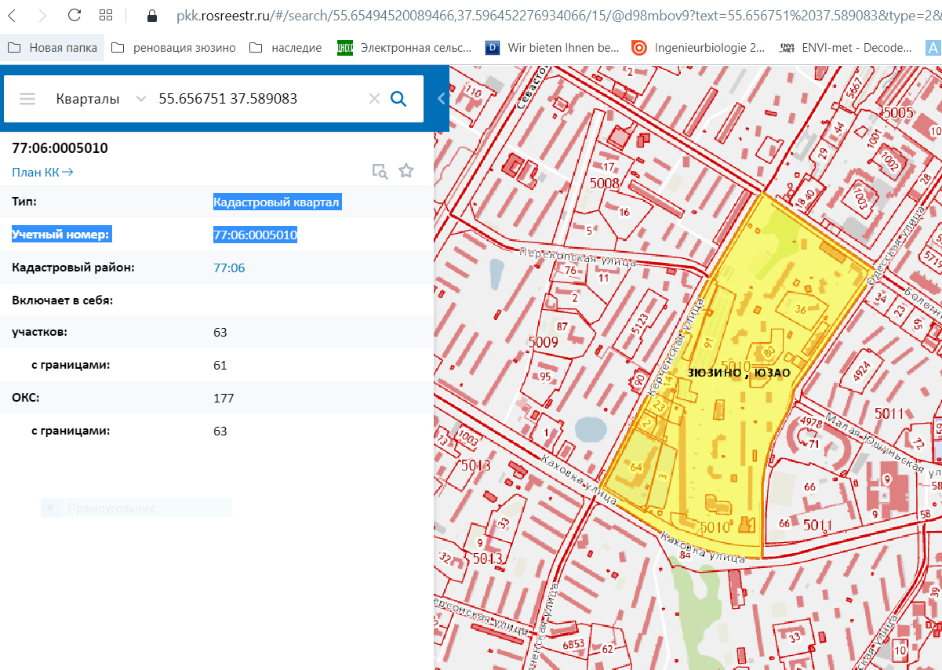

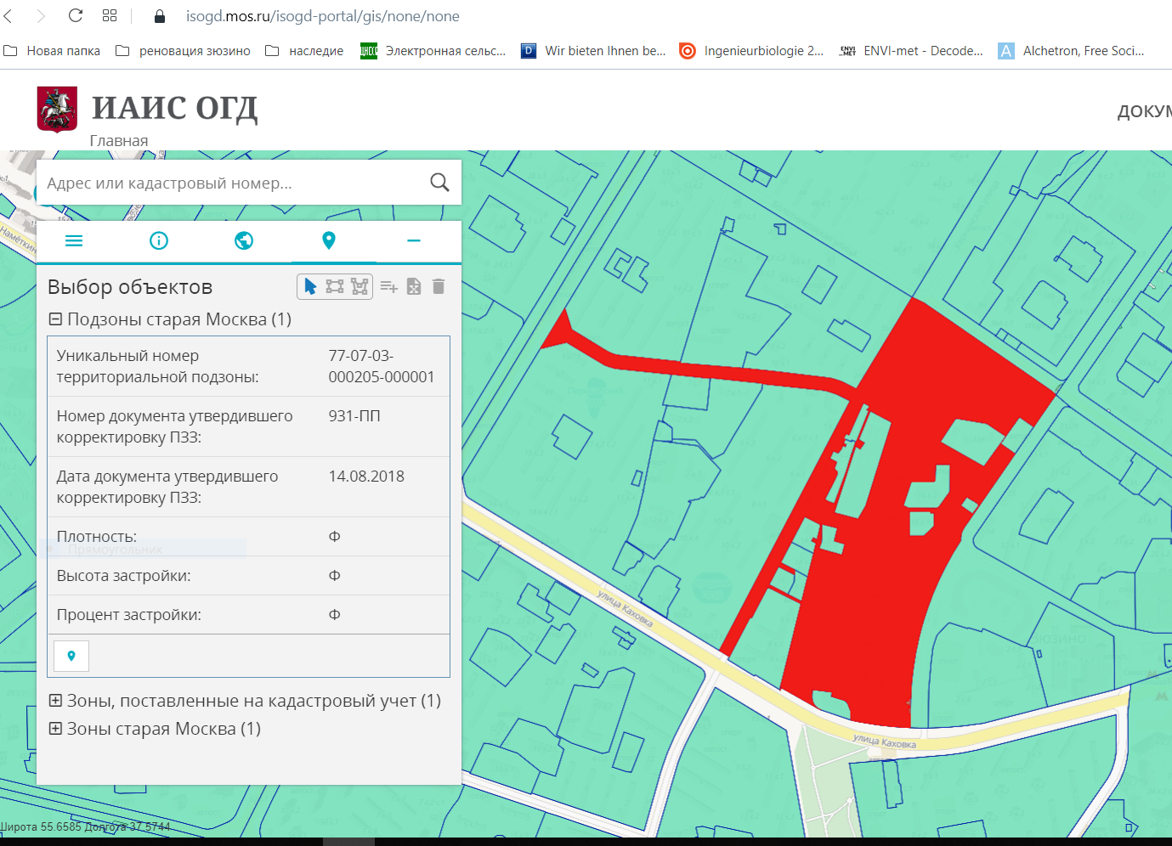
Приложение №2. Участок с уникальным номером территориальной подзоны: 77-07-03-000205-000001 (Источник: https://isogd.mos.ru/)

Приложение №3. Скрин с сайта МФЦ (Источник: https://md.mos.ru/public-services-in-times/mode/)
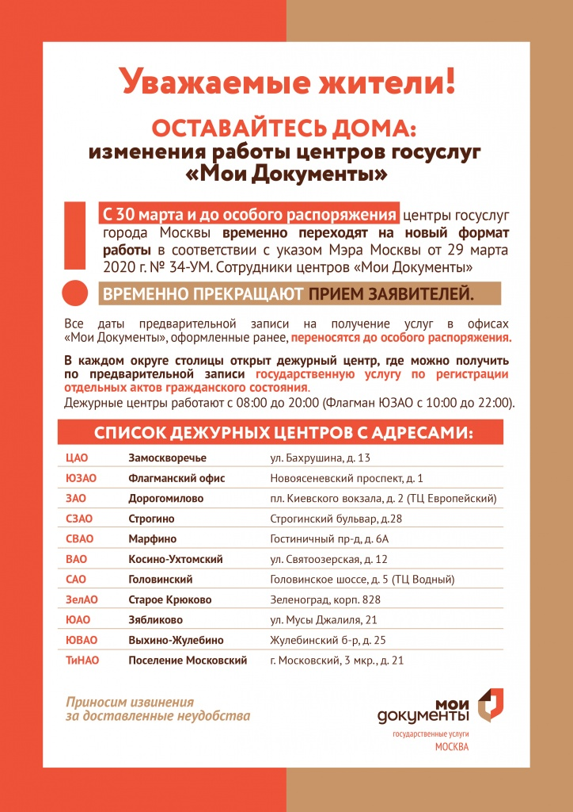

Приложение №4. Положительное заключение экспертизы № 77-1-1-3-018054-2019 от 15.07.2019 на строительство жилого дома по адресу Одесская улица, влд. 10 (кв. 14, Болотниковская ул., вл. 31)
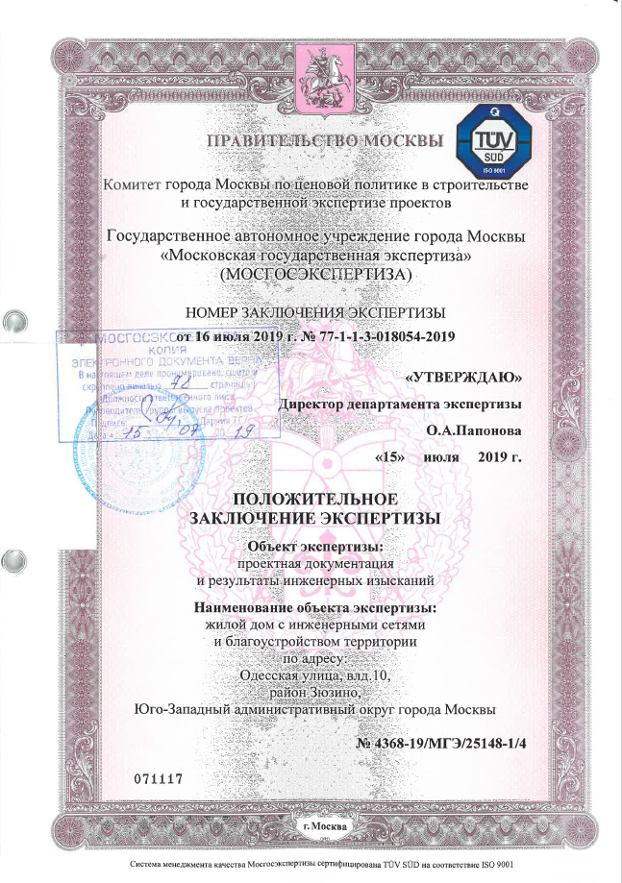

Приложение №5. Фрагмент карты - Границы зон охраняемого природного ландшафта (Источник: Приложение 1 Книги 8 «Правил землепользования и застройки города Москвы», утвержденных Постановлением Правительства Москвы №120-ПП от 28 марта 2017 года «Об утверждении Правил землепользования и застройки города Москвы»)
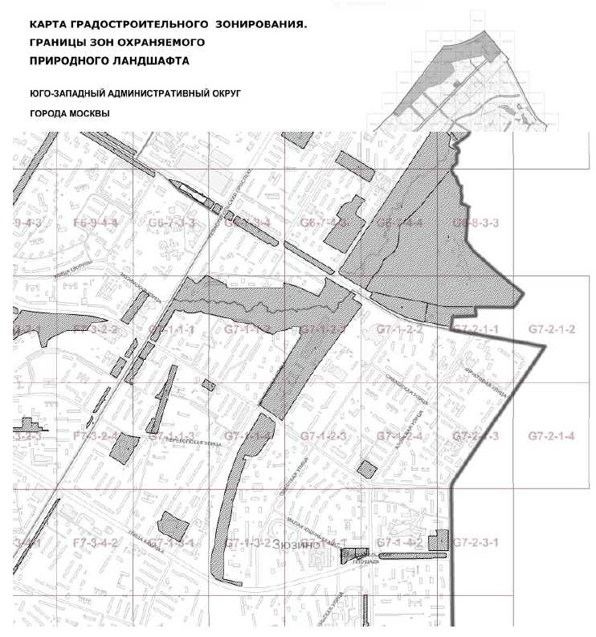

Приложение №6. Фрагмент карты – с данными по Природному комплексу и Особо охраняемой природной территории (экологическому каркасу) с портала ИАИС ОГД
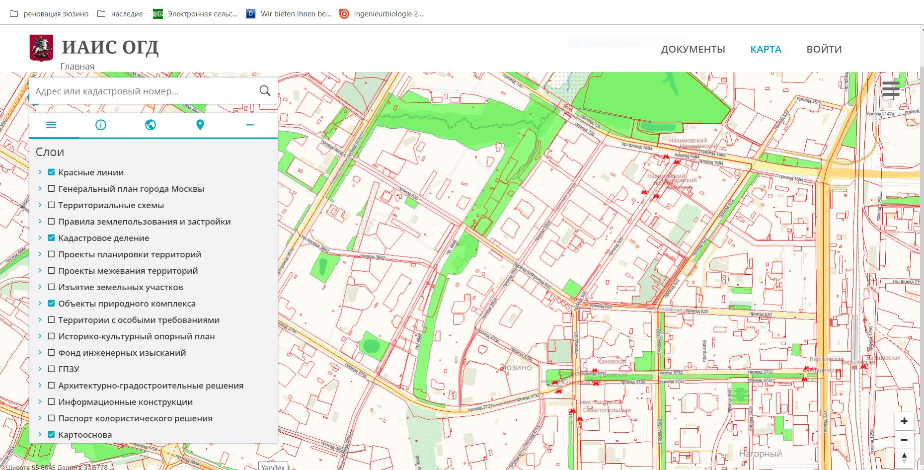

Приложение №7. РЧА №20 от 15.02.2002 ПК N 42 –ЮЗАО «Долина р. Котловки от Севастопольского проспекта, вл. 51 и Керченской ул. до Нахимовского проспекта»
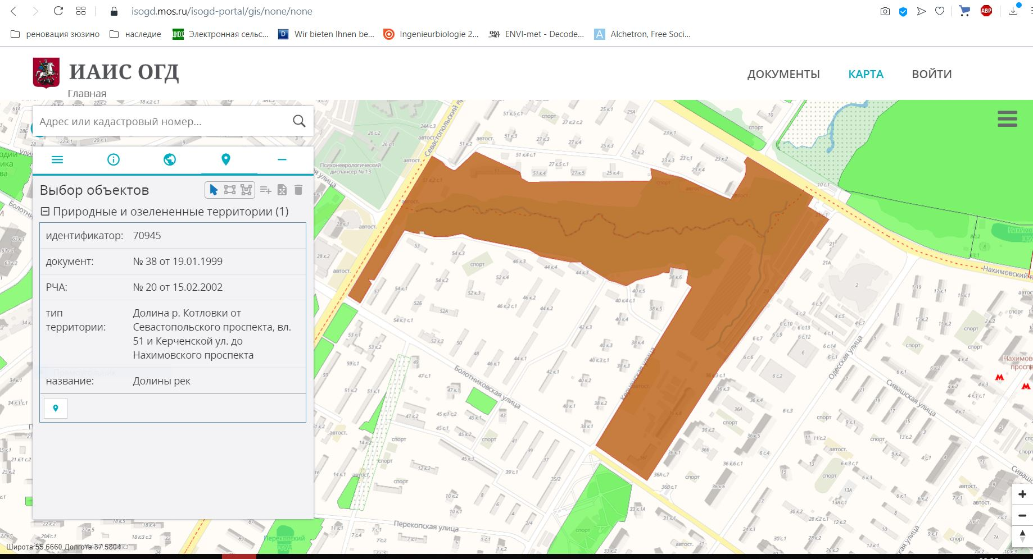

Приложение №8. Фрагмент Приложения №3 к Закону города Москвы N 37 от 6 июля 2005 г. «Перечень планируемых к созданию особо охраняемых природных территорий по административным округам города Москвы» ( Источник: сайт Департамента природопользования и охраны окружающей среды http://www.dpioos.ru/eco/ru/oopt, включающий территорию разработки проекта)
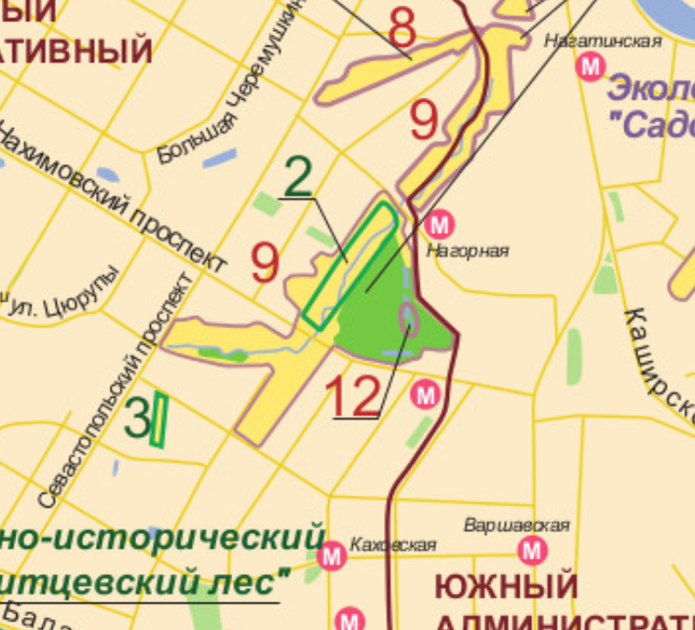
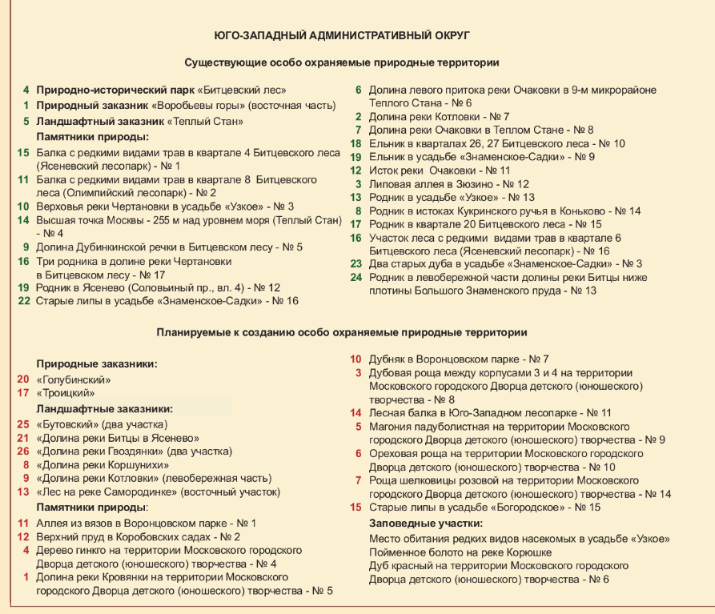

Приложение №9. Приложение к постановлению Правительства Москвы от 27 февраля 2001 г. N 210-ПП
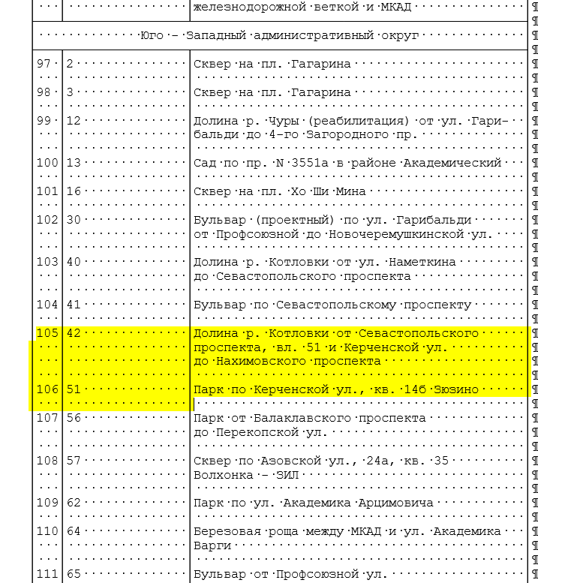

Приложение №10. Фрагмент реестровой публичной карты по территории Психоневрологического интерната № 18 (номер ЗУ 77:06:0005010:3)
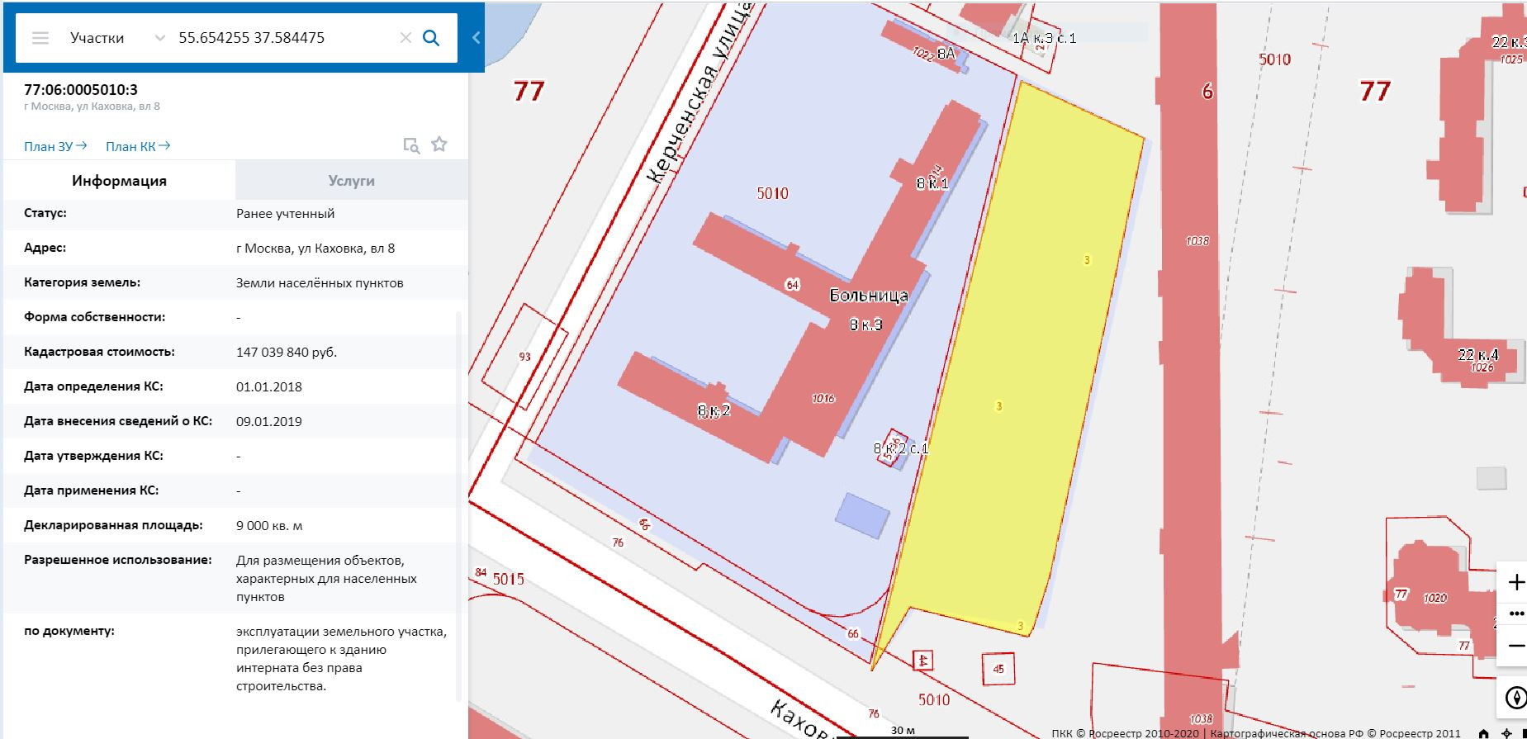

Приложение №11. Материалы с Портала открытых данных Правительства Москвы (https://data.mos.ru/opendata/2455п ) о оползневым процессам на берегах реки Котловки на 2 листах
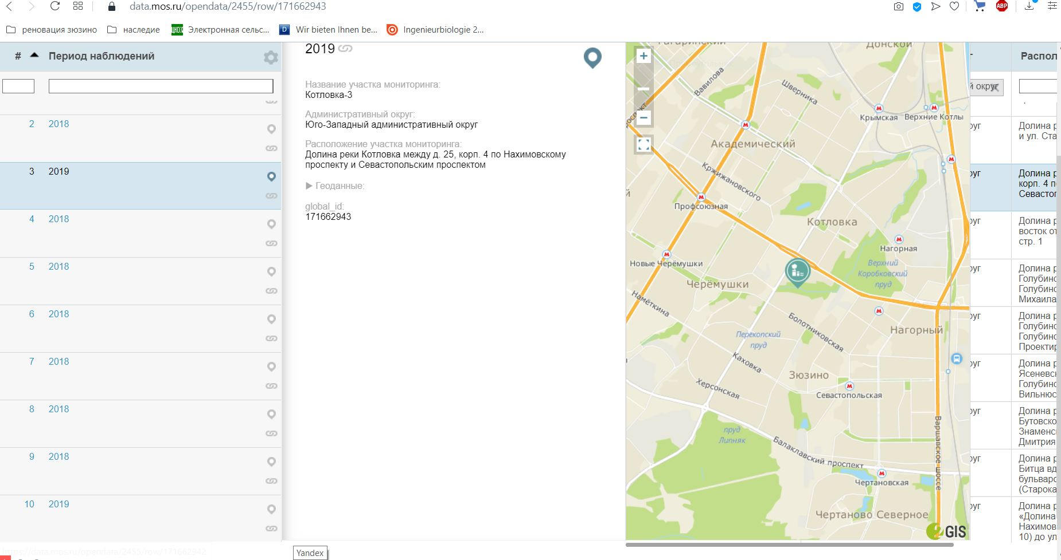

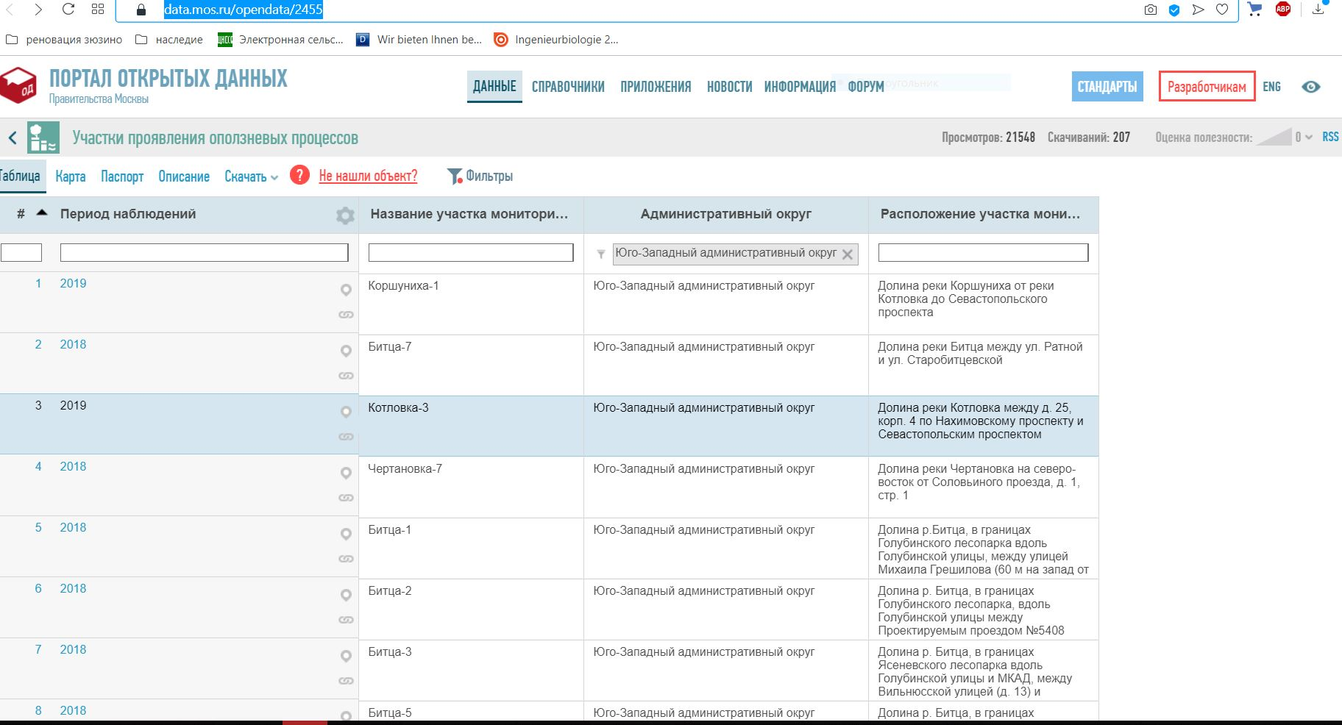
Приложение №12. Материалы с Портала открытых данных Правительства Москвы по оползневым процессам на берегах реки Котловки на 2 листах

Приложение №13. Фрагмент Карты окрестностей Москвы 1852-1856 годов от Военно-Топографического Депо – с отмеченным притоком реки Котловки на месте ПК №51-ЮЗАО
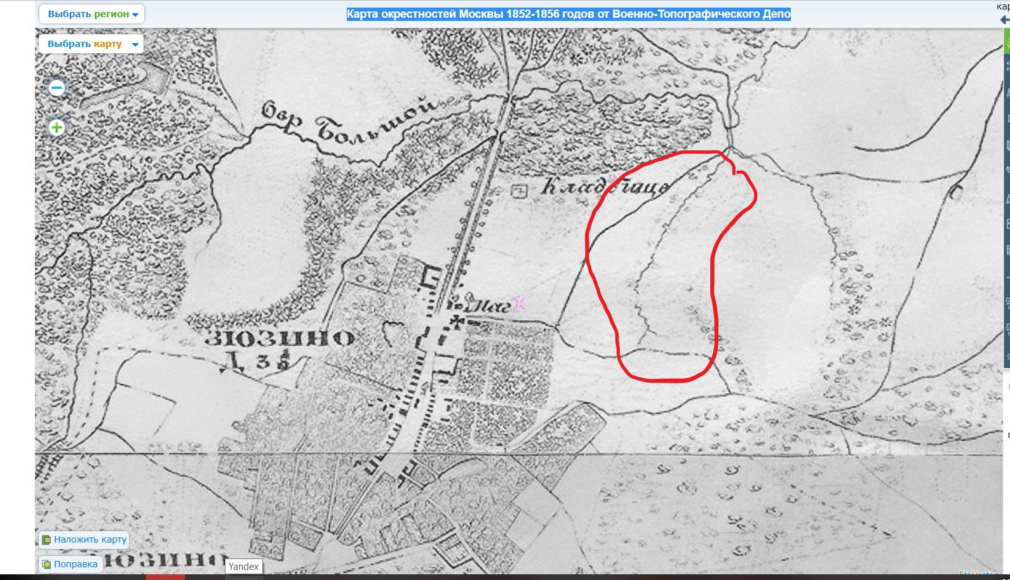

Приложение № 14. Письмо ответ Москомархитектуры 15.05.2020 МКА-20-7259/0-1 на 2 листах
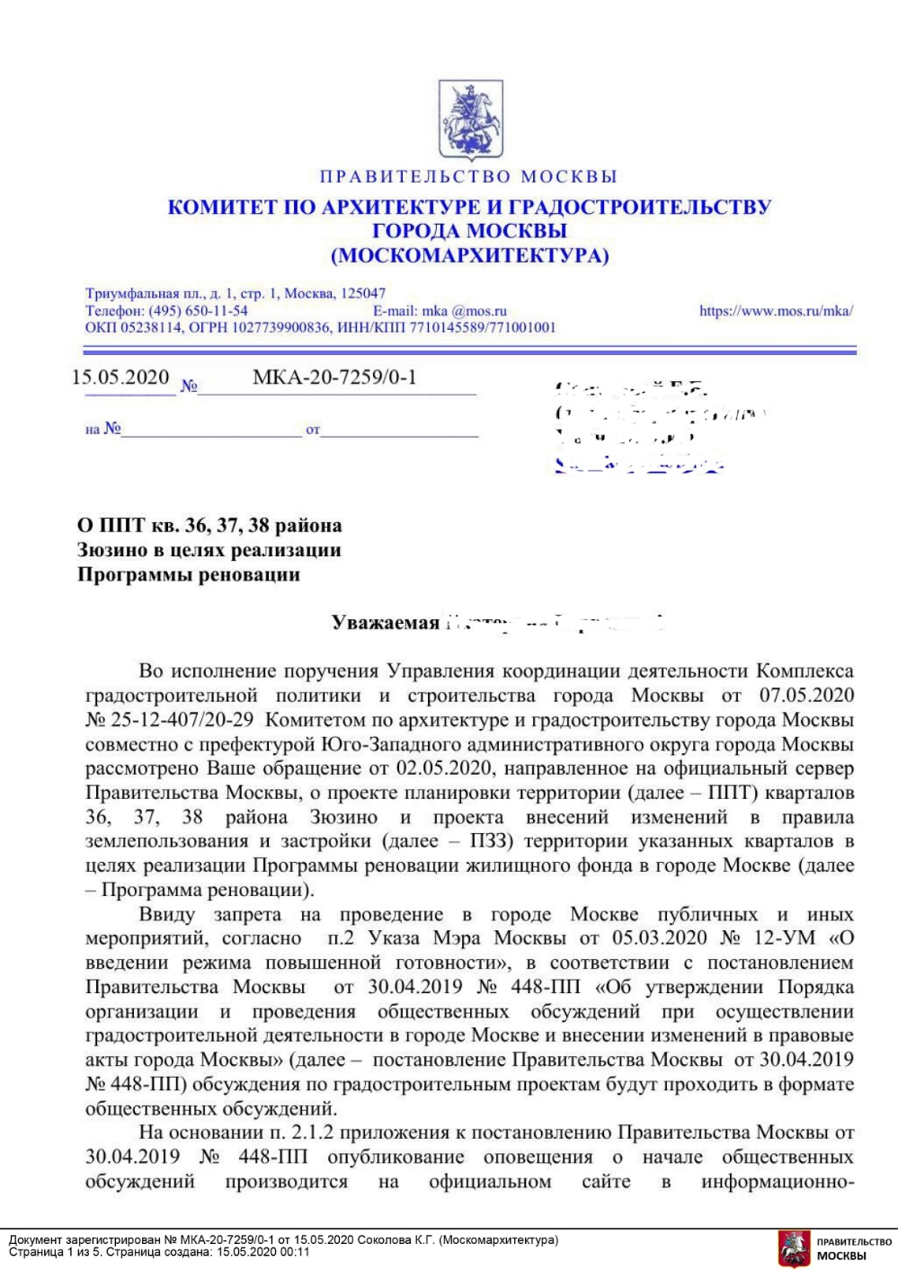
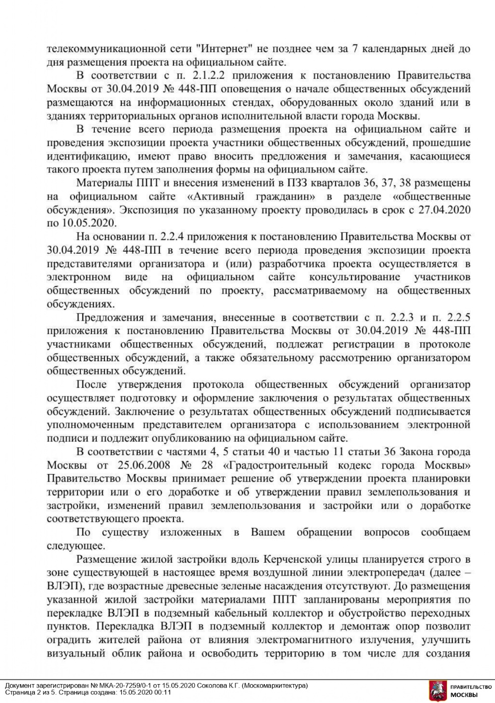

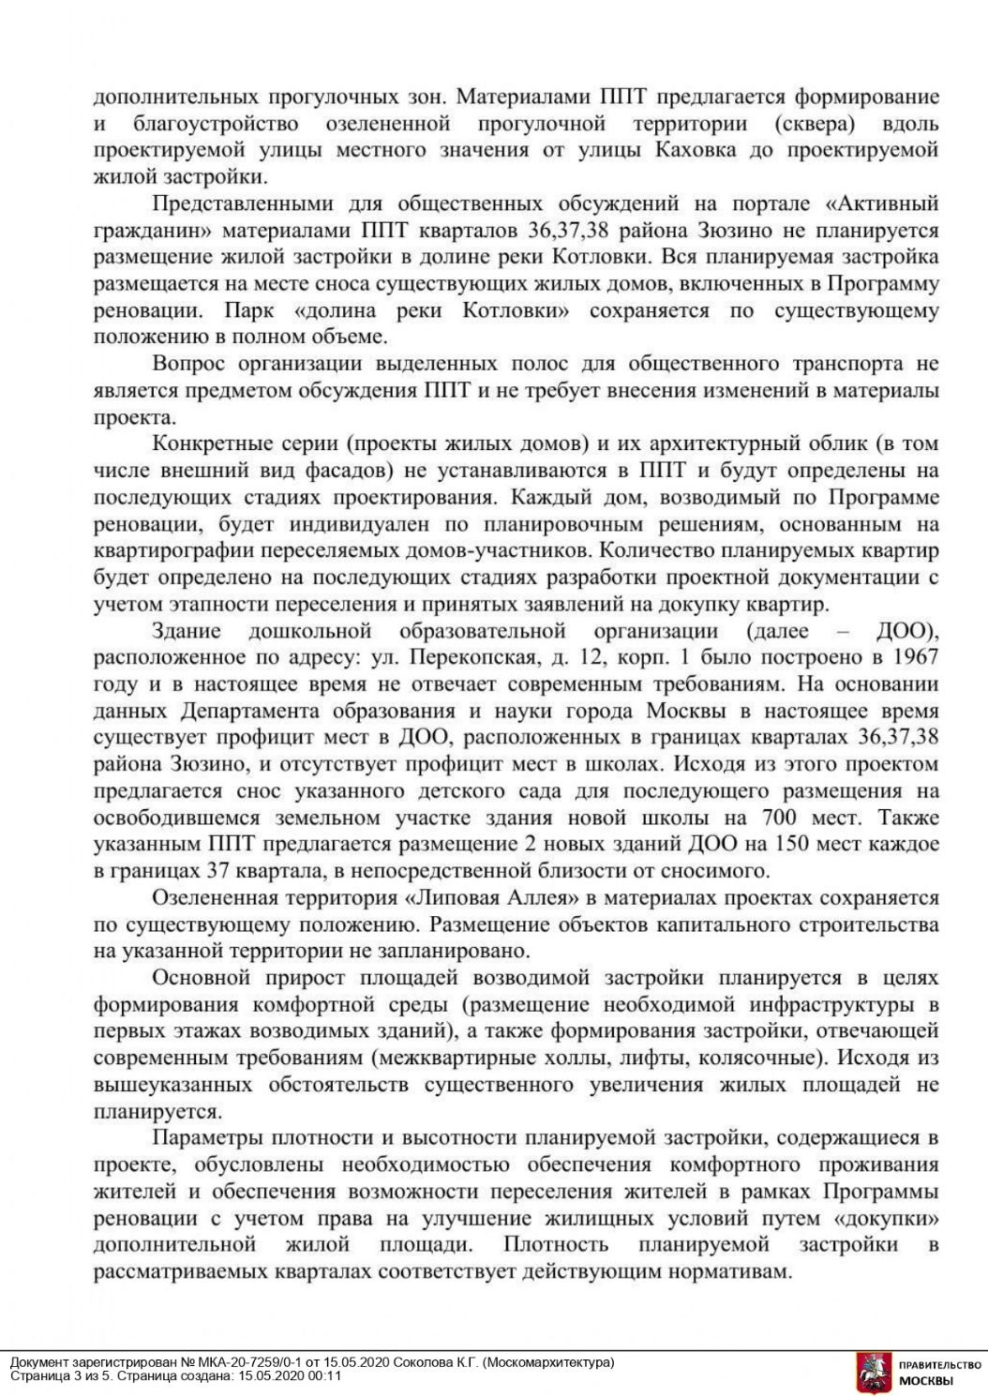
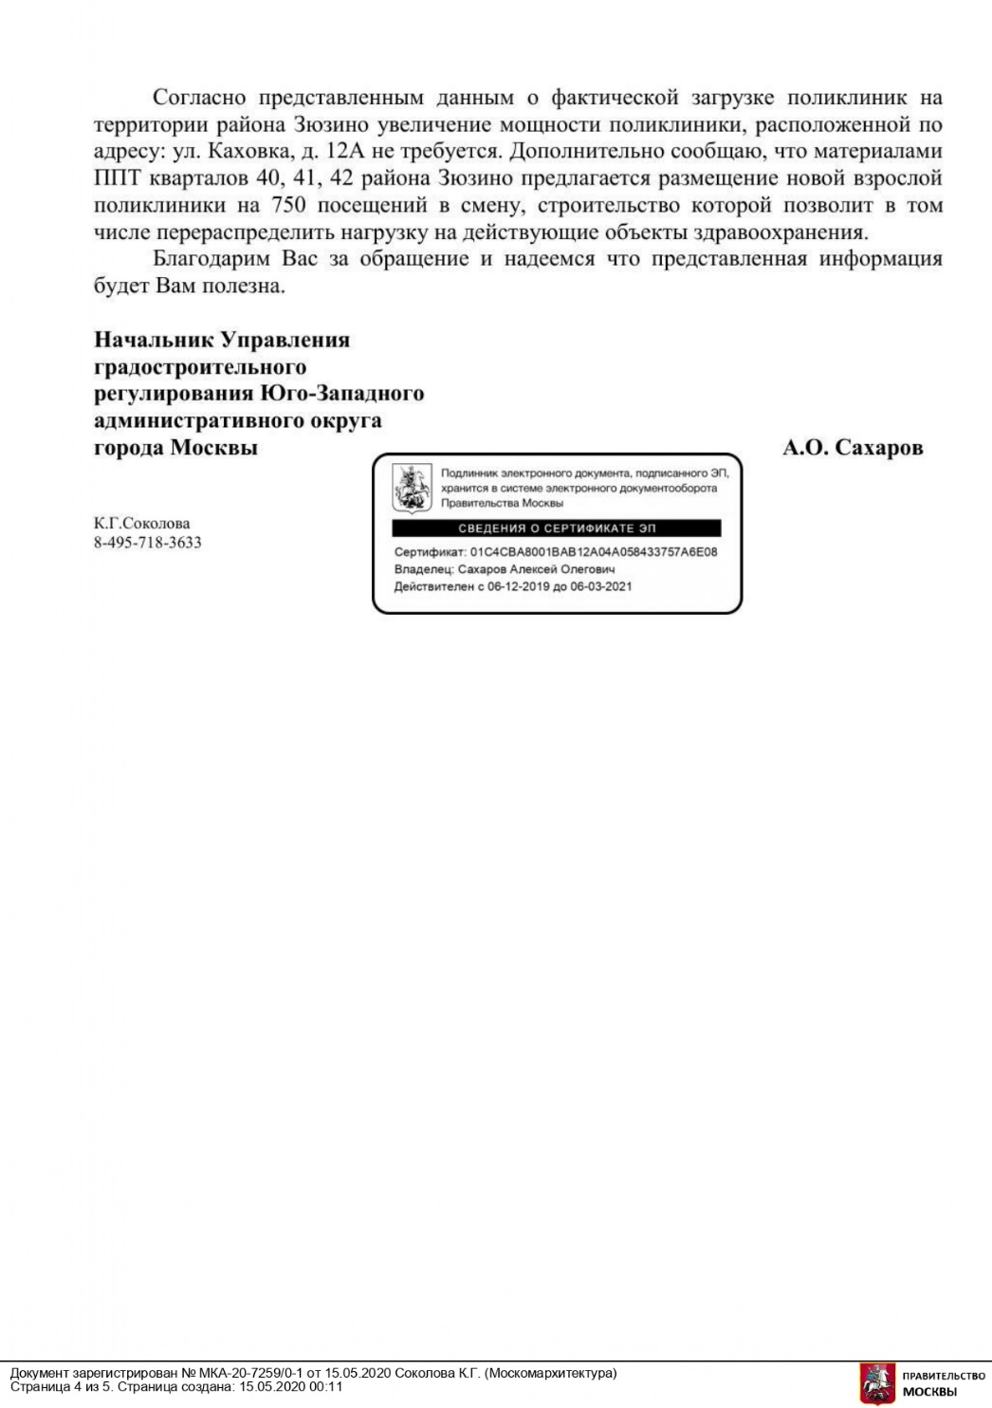

Приложение №15. Наложение плана застройки Проекта АГ кв. 36, 37, 38 на зеленую зону Природный комплекс №51-ЮЗАО
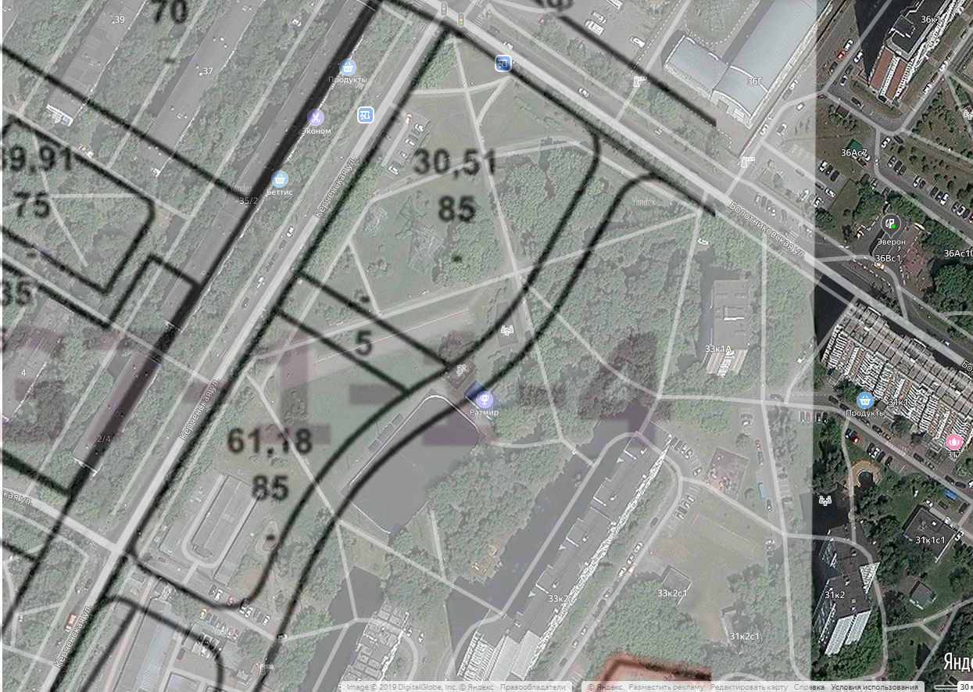

Приложение №16. Опись кустарников и деревьев Природного комплекса №51-ЮЗАО
Вид дерева | количество
Каштан | 44 (зрелые, >25 лет)
 | 5 (молодые)
Клен  остролистный | 94 зрелые
 | 25 молодые
Ясень | 52(зрелые)
Рябина | 23
Ива плакучая | 10 (зрелые)
Тополь | 9 (зрелые)
Липа | 12 (зрелые)
Ель | 10 (молодые)
Лиственница | 9 (молодые)
Черемуха | 2
Груша | 2
Яблоня | 2
ВСЕГО | 299
Сирень обыкновенная | 35
Сирень венгерская | 50
Боярышник | 35
Спирея (кустарник) | 45
ВСЕГО | 165

Приложение №17. Фотографии существующего состояния ПК№51 –ЮЗАО «Парк по Керченской ул., кв. 14б Зюзино» (Парк Два медведя) на листах
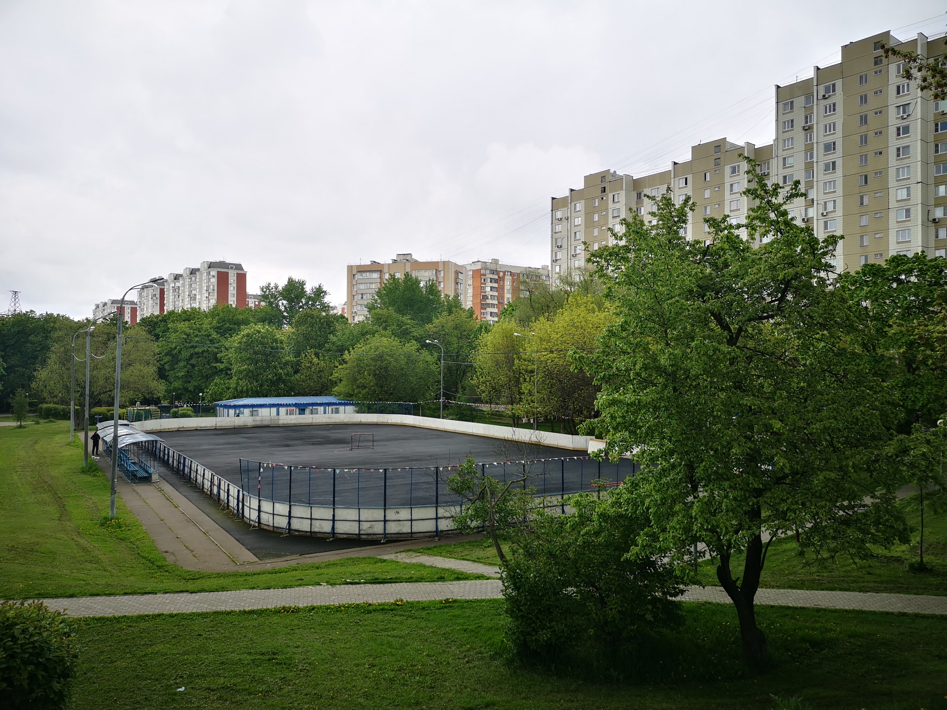

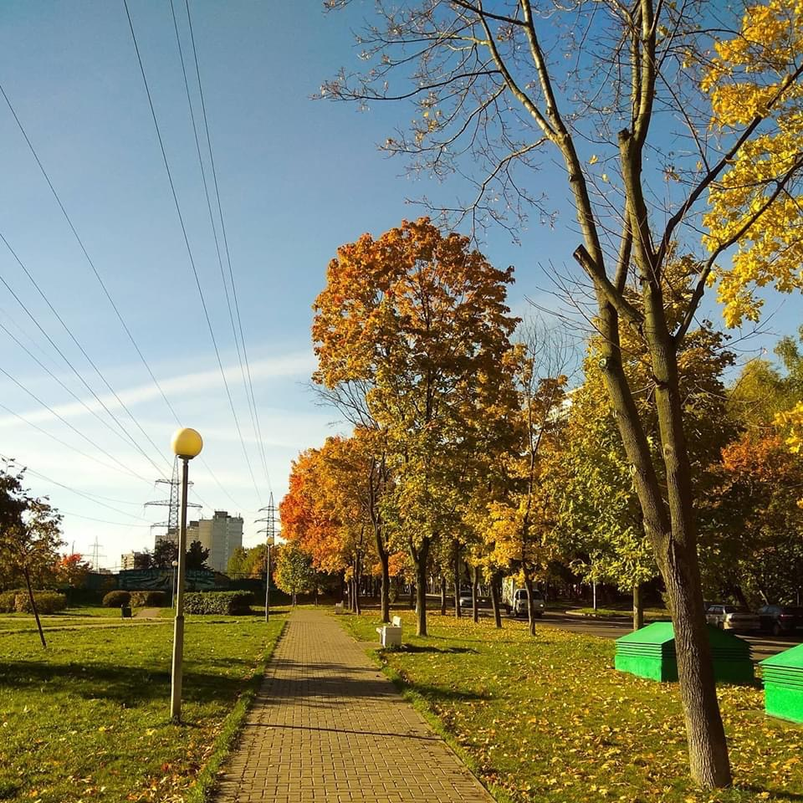
Приложение №18. Сопоставление по площади природного комплекса в соответствие с материалами ППТ 36, 37 и 38 района Зюзино и данных Постановление Правительства Москвы от 19.01.1999 N 38 (ред. от 27.03.2020) "О проектных предложениях по установлению границ Природного комплекса с их описанием и закреплением актами красных линий" (вместе с "Перечнем территорий Природного комплекса г. Москвы (кроме особо охраняемых природных территорий и объектов Природного комплекса Центрального административного округа)") (далее - Постановление Правительства Москвы №38) на 2 листах
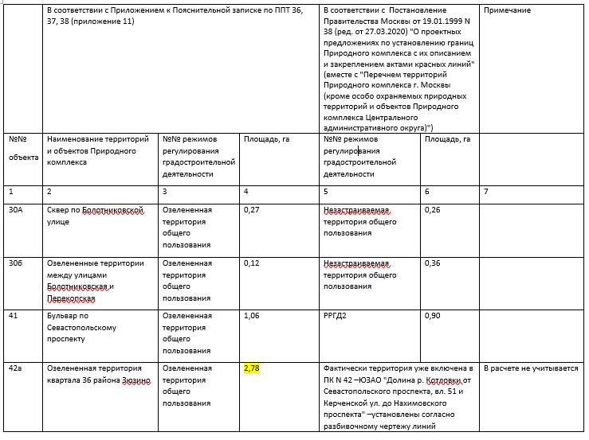

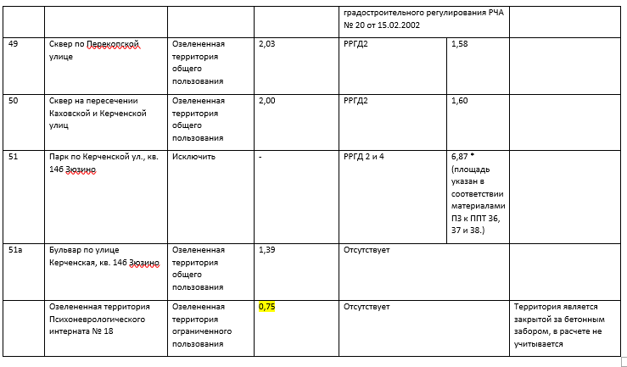
Заключение: ИТОГО площади ПК (без учета внутреннего % соотношения % мощения и озеленения):
В соответствии Постановлением Правительства Москвы №38 = 0,26+0,36+0,90+1,58+1,60+6,87 = 11,57 га
В соответствии с материалами Проекта АГ кв. 36, 37, 38 Зюзино = 0,27+0,12+1,06+2,03+2,00+1,39 = 6,87 га
Итого разница в площади объектов природного комплекса, без учета абсолютно неравноценной замены и оценки % фактического мощения и озеленения составляет = МИНУС 4,7 Га !!!

